新书推荐
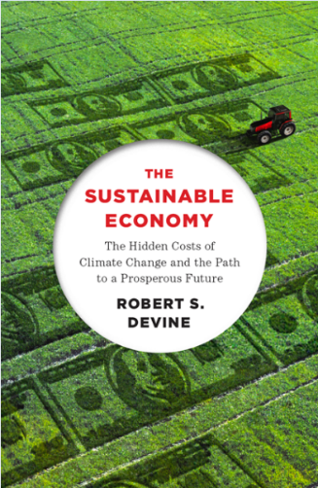
中文书名：《可持续经济：气候变化和繁荣之路背后的隐藏代价》
英文书名：THE SUSTAINABLE ECONOMY: The Hidden Costs of Climate Change and the Path to a Prosperous Future
作者：Robert S. Devine
出版社：Anchor (Random House)
代理公司：Robin Straus/ANA/Vicky Wen
页数：352页
出版时间：2020年10月
代理地区：中国大陆、台湾
审读资料：电子稿
类型：大众社科

内容简介：

选一个关乎环境的问题。可能是空气污染、有毒废料或是森林采伐。这些看起来都像是实实在在的选择，但它们中却没有一个是真真正正的环境问题——至少其本质并不是。究其根本，它们都是经济问题。被我们归类为环境问题的几乎所有问题都源于美国现行市场体系DNA的缺陷。对于我们而言千真万确的最大环境威胁则是——全球变暖。

专注于气候变化，记者兼作家罗伯特·S·德文揭露了造成环境变差的根本经济问题。《可持续经济》是一部关于经济的作品，但它却跳脱了枯燥的等式、专业术语和选项，以引人入胜的故事和令人惊喜的幽默感取而代之。在这部作品中，读者将会遇到高科技的独角鲸、苦苦挣扎的煤炭工人、绕轨而行的巨形镜子、因气候政策而起诉政府的孩子们以及正在消失的阿拉斯加小镇。

《可持续经济》着眼于许多这个世界正在面对的极其严峻的气候问题，比如融化的冰盖和导致牧场消亡的干旱，但以经济的视角加以审视，这部作品为我们带来了令人耳目一新的观点。德文向我们展示了在全球变暖和环境背景下失效的基本供求机制。幸运的是，他也提出了一些能在让我们的生活变得更好的同时也收获健康环境的促进经济的方式。最为重要的是，《可持续经济》展示了我们如何能够克服那些阻碍可持续和共荣经济实现的政治和人为因素。你可能已经看过许许多多讲述海平面上升和太阳能能源的作品，但《可持续经济》挖掘地更为深刻。它揭示了使我们的自由经济无法应对全球变暖的缺点，并探索了我们需要在21世纪进行更新的突破思维。

作者简介：

罗伯特·S·德文（Robert S. Devine）撰写环境、政治、自然历史和户外题材的作品已有多年。他的作品见诸于各类刊物上，包括《大西洋》（The Atlantic）和《洛杉矶时报》（the Los Angeles Times）。他创作并与他人合著了十余部作品，其中的绝大多数由国家地理学会（National Geographic Society）进行出版。他的作品Bush Versus the Environment（由兰登书屋（Random House）出版，2004年）发行了数千册，该作也标志着他首次对气候变化背后的政治和经济因素进行深刻探索。他现居于俄勒冈州的科瓦利斯。

谢谢您的阅读！
请将回馈信息发至：
文清（Vicky Wen）
安德鲁﹒纳伯格联合国际有限公司北京代表处
北京市海淀区中关村大街甲59号中国人民大学文化大厦1705室，100872
电话：010-82449185
传真：010-82504200
Email：Vicky@nurnberg.com.cn
网址：Http://www.nurnberg.com.cn
新浪微博：http://weibo.com/nurnberg
豆瓣小站：http://site.douban.com/110577/
微信订阅号：ANABJ2002

